R1.05
TD9. Guide gastronomique :

Dictionnaire des données :

N° | Libellé | Exemple | P/C | Calcul
1 | Nom théâtre | Atout Jouer | p | paramètre
2 | Nom acteur | Briere | P
3 | Prénom acteur | Elina | P
4 | Adresse acteur | 1 rue fleurette | P
5 | Ville acteur | Toulouse | P
6 | Date naissance acteur | 21/03/2003 | P
7 | Âge acteur | 18 | C | Date auj - [6]
8 | Rôle acteur | La bonne | P
10 | Nom organisateur | Edraux | P
11 | Prénom organisateur | Patrick | P
12 | Nationalité organisateur | Français | P
13 | Description représentation | ... | P
14 | Date représentation | 13/10/2021 | P
15 | Nb spectateur | 230 | P
16 | Titre pièce | Les bonnes | P
17 | Durée pièce | 2h | P
18 | Date création pièce | 1967 | P
19 | Nom auteur | Tilde | P
20 | Prénom auteur | Florian | P
21 | Date naissance auteur | 1932 | P
22 | Age auteur | 35 | C | Date auj - [22]

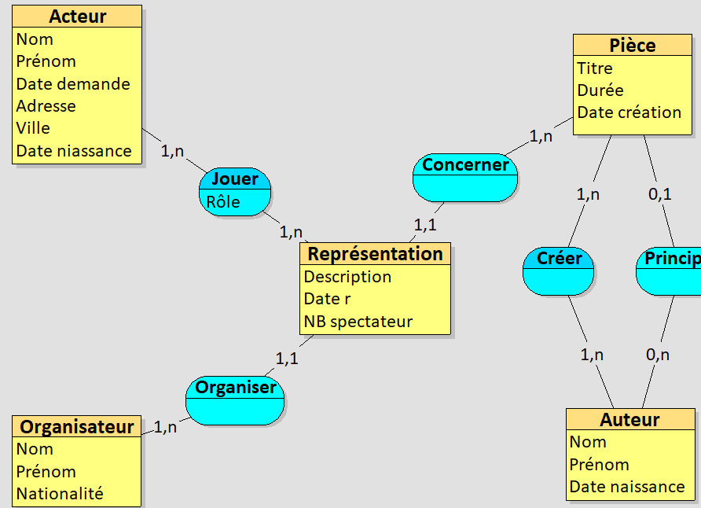

si « Toutes les représentations d’une même pièce sont confiés à un même organisateur »
